Atividade 6 – UC

# Exercício 1 — Dia da Semana
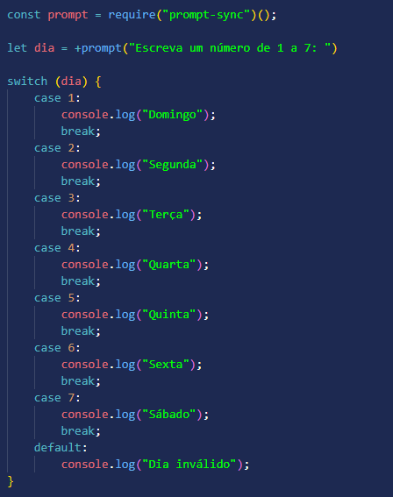

# Exercício 2 — Calculadora Simples
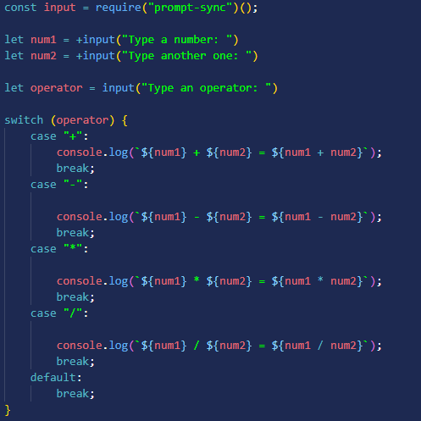

# Exercício 3 — Verificação de Maioridade
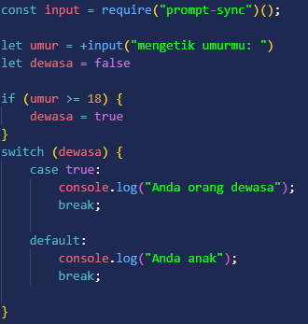

# Exercício 4 — Número Positivo, Negativo ou Zero
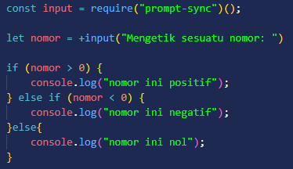

# Exercício 5 — Sistema de Notas
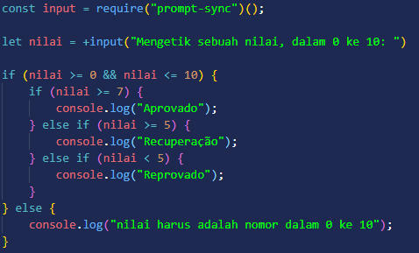

# Exercício 6 — Vogal ou Consoante
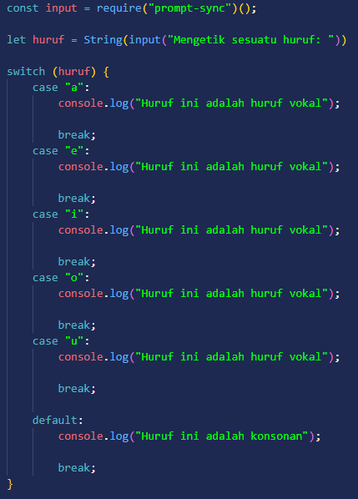

# Exercício 7 — Par ou Ímpar
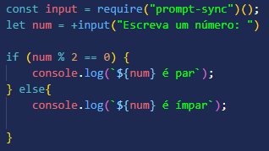

# Exercício 8 — Login Simples
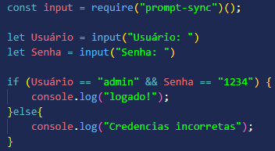

# Exercício 9 — Menu de Restaurante
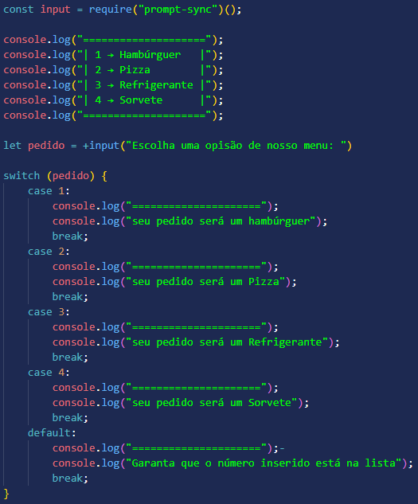

# Exercício 10 — Calculadora de IMC
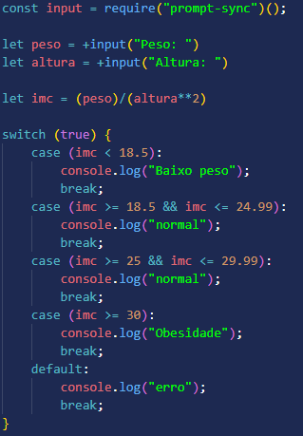

# Exercício 11 — Desconto em Compras
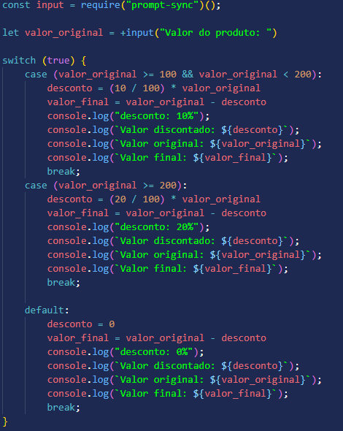

# Exercício 12 — Sistema de Temperatura
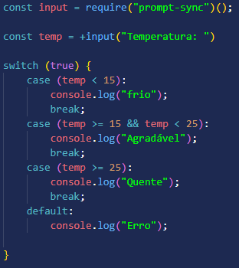

# Exercício 13 — Operações Bancárias
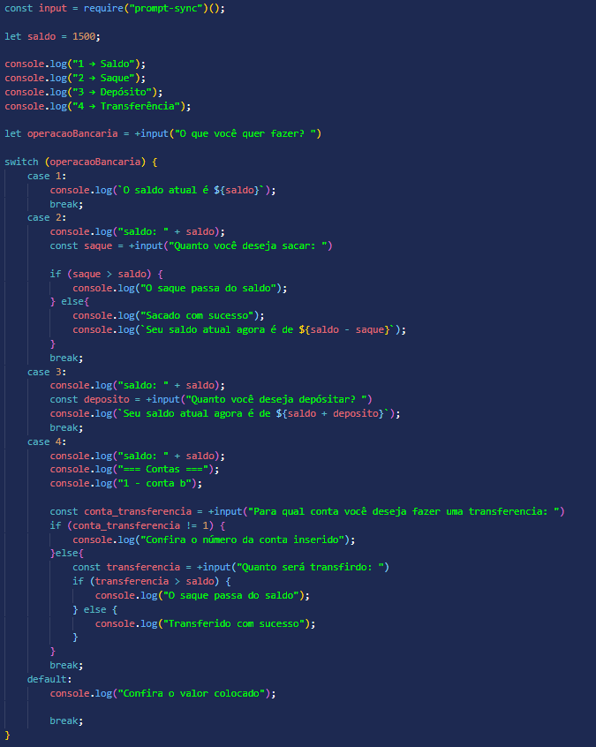

# Exercício 14 — Ano Bissexto
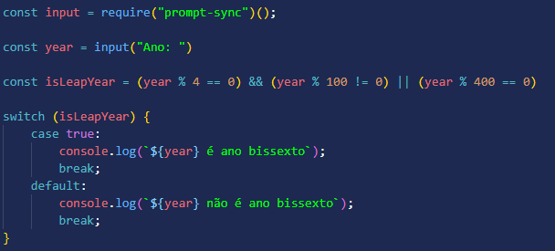

# Exercício 15 — Sistema Completo de Login
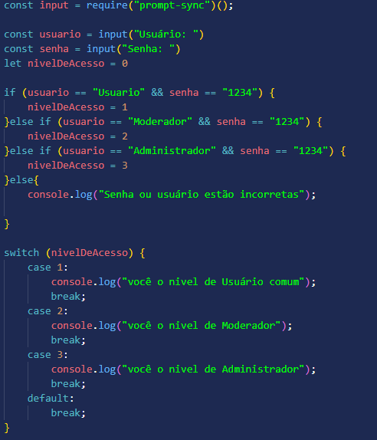

# Desafio Extra
